U
UNIVERSIDAD AUTÓNOMA DEL ESTADO DE
MÉXICO


Cuaderno de ejercicios de

Desarrollo personal

Ma. Del Socorro Reyna Sáenz

Junio de 2019
Nivel Medio Superior
Primer Semestre
https://i0.wp.com/espacioplenus.com.ar/wp-content/uploads/2019/02/icono_psicologia_positiva.png?w=1080&ssl=1
PLANTEL NEZAHUALCÓYOTL DE LA
ESCUELA PREPARATORIA

INDICE
Presentación | 4
Módulo I. Mi crecimiento personal | 10
Competencias y propósitos del Módulo | 11
Evaluación Diagnóstica | 12
Secuencia didáctica | 13
1.1.Yo persona | 13
Ejercicios del 1 al 5 | 13
1.2. Construyendo mi identidad | 18
Ejercicios del 6 al 10 | 18
1.3. Reconociendo mi autoestima | 23
Ejercicios del 11 al 16 | 23
Módulo II. Salud emocional | 29
Competencias y propósitos del Módulo | 30
2.1. Identifico lo que siento y las emociones que me provoca | 31
Ejercicios del 17 al 21 | 31
2.2. estrategias para la autorregulación emocional | 36
Ejercicios del 22 al 25 | 36
2.3. Alinear mi sentir, mi pensar y mi actuar | 40
Ejercicios del 26 al 28 | 40
Módulo III. Desarrollando capacidades para alcanzar mis metas | 43
Competencias y propósitos del Módulo | 44
Evaluación diagnóstica | 45
3.1. Motivación y necesidad: Pirámide de Maslow | 46
Ejercicios del 29 al 32 | 46
3.2. Actuando con iniciativa, autodisciplina y perseverancia | 51
Ejercicios del 33 al 37 | 51

Módulo IV. Plenitud adolescente | 58
Competencias y propósitos del Módulo | 59
4.1. Postergación de la gratificación | 60
Ejercicios del 38 al 44 | 60
4.2. Tolerancia a la frustración | 66
Ejercicios del 45 al 48 | 66
4.3. Resiliencia y el valor de la trascendencia | 70
Ejercicios del 49 al 52 | 70
4.4. Plenitud adolescente | 74
Ejercicio 53 | 74
Autoevaluación | 76
Respuestas y/o soluciones | 77
Material de apoyo recomendado para el aprendizaje de estos temas | 83
Bibliografía | 83
Mesografía | 83
Películas | 84
Videos | 85
Referencias | 86

PRESENTACIÒN

En la formación del estudiante de Nivel Medio, “el eje es claramente la persona, a quien se le consolida socialmente, se le hace responsable y se le hace avanzar hacia metas superiores de vida en los ámbitos social, familiar, económico y/o laboral, pero principalmente, se le facilita su tránsito hacia los estudios superiores de su preferencia”. (CBU 2015).

Bajo este contexto, la asignatura de Desarrollo personal resulta importante en virtud de que tiene como propósito general: “Emplea habilidades socioemocionales como autoconocimiento, autonomía, autoestima que le permitan el conocimiento de sí mismo y promuevan la sana convivencia.” (Programa de la asignatura 2017).

El Curriculum del Bachillerato 2015, comprende 3 dimensiones a saber: Humana, Intelectual y social. Es en la dimensión humana donde esta asignatura cobra relevancia en tanto que esta dimensión, corresponde al ser e implica la formación personal, social y cívica del estudiante y abarca competencias comunicativas, de interacción grupal y comunitaria, de actuación humana y de auto aprendizaje. (CBU 2015).

En el contexto de la materia de Desarrollo personal del Bachillerato Universitario, los 4 módulos son relevantes en función de que cada uno de ellos, tienen como propósito:

Módulo I. “Identifica la importancia de tomar conciencia de sí mismo y de sus recursos para resignificar su persona y enfrentar los problemas y retos de la vida.”.

Módulo II. “Identifica sus emociones con responsabilidad para desarrollar habilidades de autorregulación”.

Módulo III. “Desarrolla recursos personales para realizar acciones responsables en el logro de sus metas.”

Módulo IV. “Emplea estrategias para fomentar el hábito de mejora continua en el plano personal, social y familiar que le permita una toma de decisiones autogestiva y reflexiva”.

En este sentido, es importante que el alumno conozca cómo ha sido su desarrollo como persona, hasta el momento, y pueda reconocer en sí mismo, la conformación de su identidad, autoestima, motivaciones, la identificación de sus emociones, así como la regulación de las mismas, que plantee sus metas y las habilidades que requiere para conseguirlas, y como estos factores influyen en todo lo que hace de manera cotidiana.

Igualmente, importante es la el análisis de las habilidades de postergar la gratificación, es decir, ¿qué está dispuesto a sacrificar en el presente a fin de obtener un bien mayor a futuro?, también debe desarrollar la tolerancia a la frustración, como elemento que lejos de desanimarlo en el logro de sus metas, aprenda de estas experiencias para tener mayores probabilidades de éxito en un futuro, otra habilidad a desarrollar es la resiliencia, la cual junto con las habilidades mencionadas, le permitirá el logro de sus metas consideradas en su plan de vida. Aspectos todos que al interactuar permiten el desarrollo armónico del ser humano.

Es necesario que el estudiante cuente con habilidades para buscar, identificar y analizar información, valorarla de acuerdo a su relevancia, pertinencia y vigencia a la luz de la teoría del Desarrollo humano para el planteamiento de sus metas, la identificación de las acciones que tiene que emprender para lograrlas, así como las habilidades que requiere para ello, tales como la iniciativa, la autodisciplina, la perseverancia y la toma de decisiones adecuada en las diferentes situaciones que se puedan presentar en su vida cotidiana, a fin de ir conformando su plan de vida.

El presente cuaderno de ejercicios está dirigido a los estudiantes de bachillerato que cursan la materia de Desarrollo personal en el primer semestre, y trata los temas correspondientes a los 4 Módulos que formas el curso, mismos que se enlistan más adelante.

Este cuaderno toma forma a partir de la presentación de ejercicios que le permitan al alumno por un lado, buscar más información respecto a los diferentes temas, así como organizarla para lograr su comprensión y a partir de ello aplicarla a diversas situaciones de su vida académica y personal. En este sentido las actividades propuestas son un excelente ejercicio de observación, reflexión y aplicación de los diferentes conceptos de desarrollo personal a la vida cotidiana, así como la valoración de los aprendizajes que darán sentido al estudiante para identificar los procesos bio- psico-sociales y ver cómo influyen en su vida cotidiana.

Este cuaderno de ejercicios incluye actividades de autoevaluación al inicio de cada Módulo, posteriormente siguiendo los diferentes momentos de una secuencia didáctica a saber: apertura, desarrollo y cierre, se presentan actividades y ejercicios para cada uno de los temas que conforman los 4 Módulos del curso. Los ejercicios de cierre, tienen la intención de fomentar la meta cognición en términos de que el estudiante haga

conciencia de los aprendizajes adquiridos y la forma en que los adquirió, así como la utilidad que le pueden representar en lo sucesivo, de esta manera se espera que vaya siendo cada vez más autónomo y autorregulado en la obtención de sus aprendizajes.

Criterios de selección de los ejercicios.
Los criterios de selección de los ejercicios, fueron que se tratara de actividades relacionadas con cada uno de los temas, algunos son retomados de la literatura y adaptados con fines didácticos, otros son videos y otros más retomados de la vida cotidiana y la autoobservación del propio estudiante, guiándose con frecuencia por los ejemplos vistos en clase.

Se determinó la extensión de los mismos, considerando un promedio de 15 ejercicios para cada Módulo, a fin de no hacer cansada su lectura y desarrollo. En algunos casos se incluyen imágenes alusivas a los temas presentados a fin de hacer más explícitos los mismos, así como más amigable la presentación de las actividades.

Los ejercicios se seleccionaron considerando que comprendieran los diferentes temas que comprenden los 4 Módulos del curso, y se presentan en este cuaderno en el orden y coherencia con la estructura del curso. Los Módulos y temas contenidos en el programa de la asignatura de Desarrollo personal son:

MÒDULO I. MI CRECIMIENTO PERSONAL

1.1. Yo persona
1.2. Explorando mi Identidad.
1.2.1. Factores que me ayudan para construir mi identidad.
1.2.2. Tipos de identidad: (difusa, hipotecada e identidad lograda).

1.3. Reconociendo mí autoestima.
1.3.1. Auto aceptación, auto concepto y pensamientos erróneos en la autoestima.
1.3.2. Habilidades y autoestima.

MÒDULO II. SALUD EMOCIONAL
2.1. Identifico lo que siento y las emociones que me provoca.
2.2. Estrategias para la autorregulación emocional.
2.3. Alinear mi pensar sentir y actuar.
2.3.1. Congruencia
2.3.2. Autenticidad
2.3.3. Coherencia

MÒDULO III. DESARROLLANDO CAPACIDADES PARA ALCANZAR MIS METAS
3.1. Motivación: Intrínseca y extrínseca.
3.2. Motivación y necesidad: Pirámide de Maslow.
3.3. Actuando con iniciativa, autodisciplina y perseverancia.

MÒDULO IV. PLENITUD ADOLESCENTE
4.1. Postergación de la gratificación.
4.2. Tolerancia a la frustración.
4.3. Resiliencia y el valor de la trascendencia.
4.4 Plenitud adolescente.

Se consideró presentar en promedio 4 ejercicios por subtema, en virtud de que se facilite la identificación de los temas revisados y los apoyará para observar en su persona la manifestación de estos procesos en sus conductas cotidianas.

Es así que tenemos actividades donde se ejercitan desde los conceptos generales relacionados con el desarrollo personal, tales como: identidad, autoestima, auto concepto, emoción y autorregulación emocional, motivación intrínseca y extrínseca, habilidades para lograr las metas tales como iniciativa, autodisciplina y perseverancia, tolerancia a la frustración, resiliencia y el valor de la trascendencia.

Estos elementos ayudan a comprender por qué actuamos de la manera como lo hacemos, lo que ayuda a lograr un mejor desenvolvimiento cotidiano en las diferentes esferas en las que nos desarrollamos (personal, familiar, social, escolar, entre otras).
Se considera que todos los ejercicios provocan en los estudiantes una interesante reflexión sobre diversos aspectos presentes en la cotidianidad de su vida personal, académica, social y familiar, relacionados con los temas del curso, que los lleva a momentos de análisis y autoanálisis por demás interesantes y necesarios en esta etapa evolutiva.

Se pretende que, en base a la realización de estos ejercicios, reconozcan la importancia de la aplicación de los conceptos relacionados con el desarrollo personal a la vida cotidiana, contribuyendo así a su mejora como ser humano y por consiguiente a su desarrollo integral.

Cada una de las partes de este cuaderno de ejercicios, puede ser trabajado de manera independiente, pero el contestar el cuaderno en su conjunto y realizar todas las actividades, permitirá al estudiante comprender cada uno de los conceptos y habilidades de manera óptima. Estos ejercicios pueden ser realizados y comentados en el aula, toda vez que con la participación del maestro y de los demás estudiantes, se enriquecerá el trabajo previo realizado por el alumno.
http://userscontent2.emaze.com/images/334a5c9d-07c8-4ee9-9924-3dba5c00a641/a585986b-0f5d-4db5-b17a-2d1bb112dced.png

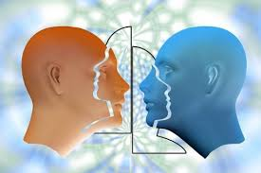
C
https://encrypted-tbn0.gstatic.com/images?q=tbn:ANd9GcQwNIsG5yK0ZeoUPtmIecp0feoHPw5Aq1RQCMhhZ0K0o5dDK1aZvA

mODULO i: MI CRECIMIENTO PERSONAL.
EN ESTE MÓDULO:
  - Yo persona
  - Explorando mi identidad.
1.3. Reconociendo mí autoestima.

DESARROLLO PERSONAL
COMPETENCIAS Y PROPÓSITOS DEL MÓDULO

Evaluación diagnostica

En el siguiente espacio elabora un mapa mental en el que incluyas desde tu perspectiva, el concepto y los elementos del desarrollo personal en el ser humano.

DESARROLLO
PERSONAL

Secuencia didactica

1.1. YO PERSONA
Apertura

Ejercicio 1

Ingresa a la siguiente página, y después de ver el video: “La persona y sus características”, contesta las siguientes preguntas:

https://www.youtube.com/watch?v=LbNUSd4DrgE

- ¿Cuáles es la palabra latina de la que proviene la palabra persona? ___________________________________________________________________________
- ¿Quiénes usaron por primera vez la palabra persona?____________
________________________________________________________________________________________________________________________________________________________
- Escribe 4 características que tiene una persona, mostradas en el video. ____________________________________________________________________________________________________________________________________________________________________________________________________________________________________
- Cómo entiendes la frase “Somos parte de un todo”, seres en relación abiertos al mundo._________________________________________________________________________________________________________________________________________________
- Comparte con un compañero tus respuestas y después contesta:

Y para ti ¿Qué es ser persona?

Desarrollo

Ejercicio 2

De acuerdo a lo visto en clase define los siguientes conceptos.
- Persona________________________________________________________________________________________________________________________________________________
- Desarrollo personal_________________________________________________________

____________________________________________________________________________
- Desarrollo humano__________________________________________________________

___________________________________________________________________________

Ejercicio 3

Ingresa al siguiente link https://gloria.tv/video/qDQ1Q4BuKPnD2gtSqhddMpZSE, una vez que hayas visto la película contesta a las siguientes preguntas.
1.- ¿Cuál es el problema médico de Auggie?______________________________________
__________________________________________________________________________________
2.- ¿Qué fue lo más importante que hizo la mamá de Auggie en la película?__________________________________________________________________________
__________________________________________________________________________________
3.- Escribe 5 características de Auggie como persona. ________________________________
__________________________________________________________________________________
__________________________________________________________________________________

4.- ¿Qué aspectos ayudaron a Auggie a adaptarse a la escuela?__________________
__________________________________________________________________________________

5.- ¿Qué temas observas que se abordan en la película? ______________________________
__________________________________________________________________________________
6.- ¿Qué aprendiste del Desarrollo humano de acuerdo a lo que observaste en la película?__________________________________________________________________________
__________________________________________________________________________________

Ejercicio 4

Cambiando para mejorar: En este ejercicio deberás identificar un hábito que consideres influye negativamente en la rutina de tu vida diaria y sigue los pasos que se te presentan a continuación *:

Paso 1: Identifica lo que quieres cambiar en tu rutina y establece los motivos: El reconocer qué hábitos te están perjudicando para empezar a cambiar. La mejor forma de darte cuenta de que hábitos son los que quieres cambiar, es escribiéndolos en papel, y elige uno y escríbelo en el siguiente círculo.

Paso 2: Haz tus metas muy específicas: Trata de ver esa meta como un camino en el cual para llegar requieres metas cortas alcanzables; es decir, convierte cada paso en una meta. Es mucho más fácil alcanzar una meta pequeña que una grande. De hecho una meta bien planteada es la mitad del camino avanzado.


Paso 3: Crea un plan de acción: Por ejemplo Meta: “Cada seis horas tomo un vaso de agua simple” Plan de acción: “Tendré una botella al alcance de mi mano para tomar agua simple”.

Paso 4: Elige un recordatorio: En tu vida diaria ya estás haciendo muchos hábitos (efectivos o no efectivos), el punto es que esa acción está precedida por un recordatorio, que puede ser una imagen, un sonido, un objeto, etc. Por ejemplo: Acción por costumbre: Antes de salir de casa apago las luces, ¿Qué me recuerda hacer esto? Tomar mi mochila.

Paso 5: Festeja tus avances: Si bien realizar un cambio en nuestra vida puede ser complicado es necesario que seas consciente que cada meta cumplida es un avance importante. Festéjalo ¡¡ ¡

- Información obtenida con fines educativos de: https://habitualmente.com/pasos-para-cambiar-de-habitos/

Cierre

Ejercicio 5

Investiga mínimo dos videos que muestren la importancia del desarrollo personal y comparte los links con tus compañeros y tu profesor. En el siguiente espacio, coloca las imágenes de los videos para su fácil identificación.

1.2 CONSTRUYENDO MI IDENTIDAD

Apertura

Ejercicio 6

A continuación se te presenta un dibujo de una figura humana, si lo deseas puedes personalizarla, sino solo escribe tu nombre debajo de ella, posteriormente alrededor describe las características principales positivas que consideres te conforman como persona.


MI NOMBRE ES:

https://fonoaudiologos.wordpress.com/2012/11/11/figura-humana-en-blanco-para-colorear

Desarrollo

Ejercicio 7

¿Recuerdas que es un acróstico? A modo de recordatorio y de ejemplo se te presenta uno, posteriormente, realiza uno utilizando tu nombre incluyendo los valores que has aprendido a lo largo de tu vida. Puedes utilizar el formato que más te guste horizontal o vertical.
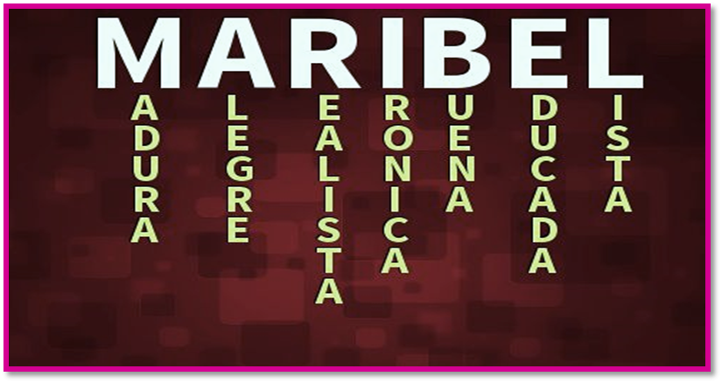

TU NOMBRE:

Ejercicio 8
De acuerdo a lo visto en clase, representa por medio de dibujos, lo que ha ido conformando tu identidad en las diferentes etapas de tu vida hasta el momento.

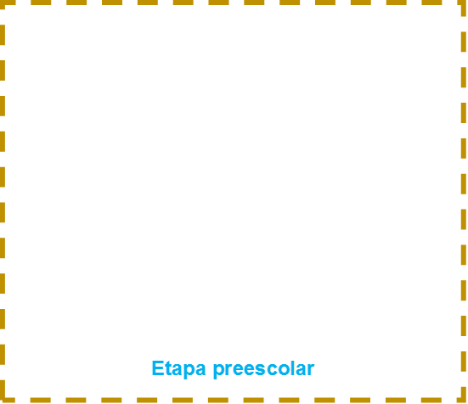
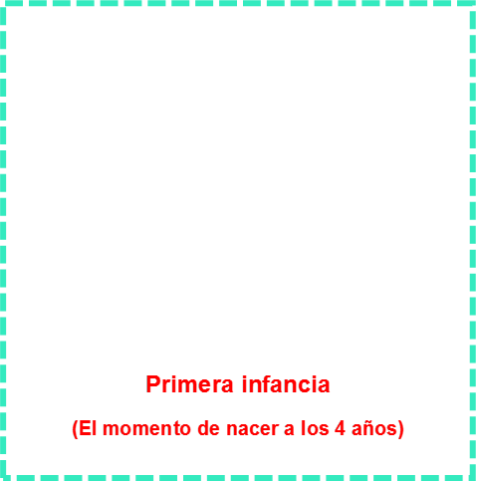

Adolescencia (de los 12 años a la fecha)


Ejercicio 9
De manera individual observa el siguiente vídeo y explica si te agrado el tema central del mismo, y qué harías tú si te encontraras en el lugar de la protagonista del vídeo.
https://www.youtube.com/watch?v=ikGVWEvUzNM


El video me pareció

Desde mi perspectiva, yo hubiera hecho lo siguiente


Cierre

Ejercicio 10

Realiza un mapa mental en donde plasmes los aprendizajes que obtuviste en este tema, y la manera en que los puedes aplicar en tu vida cotidiana.

MAPA MENTAL



1.3 RECONOCIENDO MÍ AUTOESTIMA

Apertura

Ejercicio 11

Seguramente en tu formación académica previa a la preparatoria haz tenido acercamiento con el tema de la autoestima, escribe cuatro aspectos que consideres ayuden a tener una buena autoestima teniendo en consideración que estará dirigida a adolescentes como tú.
ASPECTO | Por qué este aspecto ayuda a tener una buena autoestima

Desarrollo

Ejercicio 12

Considera las respuestas que diste en el ejercicio anterior, analiza los factores que escribiste y contesta:

1. ¿Consideras que en tu persona posees estos factores? ¿A qué crees que se deba?
______________________________________________________________________________
______________________________________________________________________________

2. ¿Crees que la buena autoestima depende de ti o de los demás? ¿Por qué?
______________________________________________________________________________
______________________________________________________________________________

3. ¿Piensas que tú autoestima influye en la forma en que tratas a los demás? _________
_______________________________________________________________________________
_______________________________________________________________________________

4. ¿Dedicas tiempo en ti mismo para trabajar en tu autoestima?, argumenta tu respuesta
_______________________________________________________________________________
________________________________________________________________________________

5. Comparte tus respuestas con un compañero y elaboren juntos una conclusión del ejercicio.

Ejercicio 13

De acuerdo a lo visto en clase, elabora un mapa mental con acciones para mejorar
tu autoestima.



Ejercicio 14

Conocer tus habilidades resulta necesario para ser consciente de aquellas que posees y las que
quieres desarrollar, Ingresa al siguiente link y contesta un test que te dará información
al respecto. https://www.survio.com/survey/d/W0P9T2B7W1Z9I1L2G

Dibuja las habilidades que posees y las que te gustaría desarrollar.
HABILIDADES QUE TENGO

HABILIDADES QUE QUIERO DESARROLLAR

Ejercicio 15

Me quiero y los demás también porque…
A continuación cambiaras esta hoja con un compañero; él te escribirá que cosas le gustan
de ti, el por qué y elaborara un dibujo de ti.

El propósito es elevar tu autoestima y que los demás te aprecien por lo que eres.

Que me gusta de él/ella | Dibujo

Cierre

Ejercicio 16

Relaciona las columnas de acuerdo a su concepto, guíate por el ejemplo.
Reconoce tus habilidades, debilidades, fortalezas y necesidades,
Autoconcepto
Es una serie de creencias acerca de sí mismo.
Autoestima

Autoaceptación
Capacidad interna para considerar si algún rasgo me beneficia o no.

Autorespeto
Admito en mí todas mis características.

Estar atento a mis necesidades y buscar la manera de cubrirlas de manera oportuna y sin dañar a los demás
Autovaloración

Es un silenciosos respeto y amor a mi mismo.
Autoconocimiento

MODULO II: SALUD EMOCIONAL

EN ESTE MÓDULO

2.1. Identifico lo que siento y las emociones que me provoca.

2.2. Estrategias para la autorregulación emocional.

2.3. Alinear mi pensar, mi sentir y mi actuar:


COMPETENCIAS Y PROPÓSITOS DEL MÓDULO

2.1. Identifico lo que siento y las emociones que me provoca

Apertura

Ejercicio 17

Elige tres colores, con ellos dibuja una, dos o tres personas. Posteriormente obsérvalos y
escribe las emociones que se observan en los mismos.

DIBUJO(S)

EMOCIONES
Desarrollo

Ejercicio 18

Ingresa al siguiente link: https://www.youtube.com/watch?v=od2lg1ZC20s, al terminar escribe un mini discurso de tres minutos en donde expreses que emociones te hizo sentir el video y que aprendizaje te dejo.



Ejercicio 19

En parejas con tu teléfono celular, identifiquen que emoción expresa cada emoticón de los
que existen en los mensajes de texto en (whatsapp, en Facebook o en correo electrónico).
es importante que discutan cuando no esté claro que emoción está representada. Se trata
de tener la lista más larga posible. En la siguiente tabla peguen el emoticón y su significado.
En caso necesario usen hojas adicionales.

Escribe una conclusión del ejercicio.

https://www.fundeu.es/wp-content/uploads/2015/08/emoticonos.jpg
Emoticon | significado

Ejercicio 20

Considerando lo visto en clase respecto al tema “salud emocional”, ejemplifica las
siguientes recomendaciones con situaciones de tu vida diaria.

1.- Reconocer mis emociones

2.- No reprimir mis sentimientos

3.- Aprender a expresar los sentimientos de manera adecuada

4.- Relativizar los problemas

5.- Centrarse en las soluciones

6.- Potenciar las relaciones positivas

7.- Aprender a relajarse

Información obtenida con fines didácticos: http://www.cuidatusaludemocional.com/salud-emocional.html
Cierre

Ejercicio 21

Ingresa a: http://www.las-emociones.com/test-de-emociones.htm, una vez que termines de contestar, analiza tus resultados y escribe una conclusión de estos. Imprime la hoja de resultados y pégala en el siguiente espacio.

2.2. Estrategias para la autorregulación
EMOCIONAL

Apertura

Ejercicio 22

Contesta a las siguientes preguntas argumentando tus respuestas.

1.-¿Consideras que las emociones se pueden controlar?_______________________________

__________________________________________________________________________________

__________________________________________________________________________________

2.- ¿Qué es la inteligencia emocional?_______________________________________________

__________________________________________________________________________________

3.- ¿Sabes controlar tus emociones?_________________________________________________

__________________________________________________________________________________

__________________________________________________________________________________

4.-¿Qué emociones te resultan más fácil de controlar?_________________________________

__________________________________________________________________________________

5.- ¿Qué es la gestión emocional?___________________________________________________

__________________________________________________________________________________

https://i0.wp.com/www.noticiasaldiayalahora.co/wp-content/uploads/2019/04/emociones.jpg?resize=777%2C437&ssl=1

Desarrollo

Ejercicio 23

De la siguiente lista de técnicas para la gestión emocional, vistas y analizadas en clase, elige 4 que consideres más fáciles de utilizar para tu autorregulación emocional, y escribe un ejemplo de situaciones donde las utilizarás.

- Intenta recordar tus virtudes y éxitos.
- Distrae tu atención hacia un asunto concreto.
- Piensa en tu futuro más inmediato.
- posterga el momento de preocuparte.
- Piensa en lo peor que te puede pasar.
- Escribe un diario de tus emociones.
- Tómate un respiro para recuperar el autocontrol.
- Lo más importante: encuentra el motivo de tus emociones.
Técnica | Ejemplo

Ejercicio 24

Ingresa al siguiente link para ver el video “Inteligencia emocional: como controlar las emociones”, y posteriormente escribe 3 acciones que emplearías en tu vida diaria para mejorar tu inteligencia emocional.
https://www.youtube.com/watch?v=se62UwCxUrI

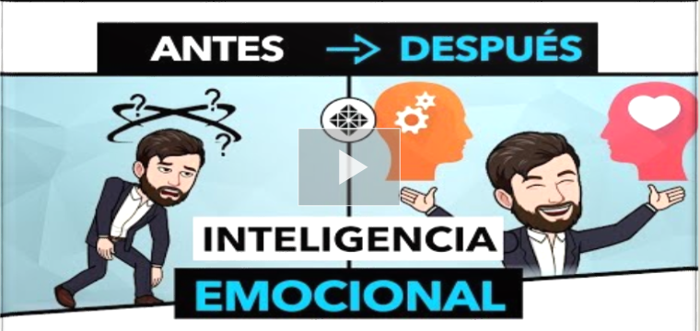

Cierre

Ejercicio 25

Carta de gratitud: Redacta una carta a alguna persona expresándole agradecimiento en base a algún hecho que se te ocurra vinculada a ella, y que te haga sentir bien. Con ello favorecerás que afloren buenos sentimientos y sientas ese bienestar inherente al agradecimiento. Si lo desea puedes dársela a la persona en cuestión o simplemente guardarla.

2.3. ALINEAR MI PENSAR, MI SENTIR Y MI ACTUAR

Apertura

Ejercicio 26

De las siguientes frases elige la que más te agrade y escribe por qué la elegiste. Posteriormente comenta con un compañero y el maestro(a).

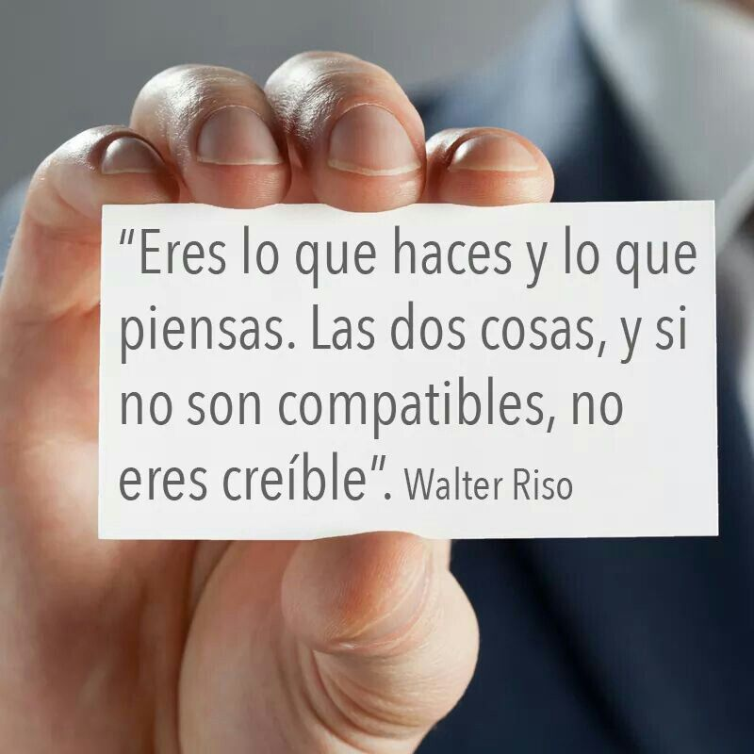
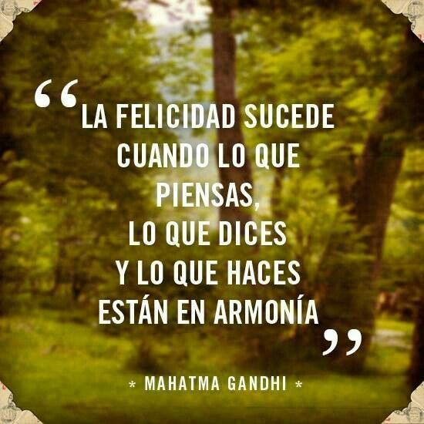
https://i.pinimg.com/originals/85/76/6f/85766f8d3e3382af43d4f91de0344ff7.jpg
https://i.pinimg.com/originals/8c/75/76/8c7576faffe919a7144c2748510f1a9d.jpg
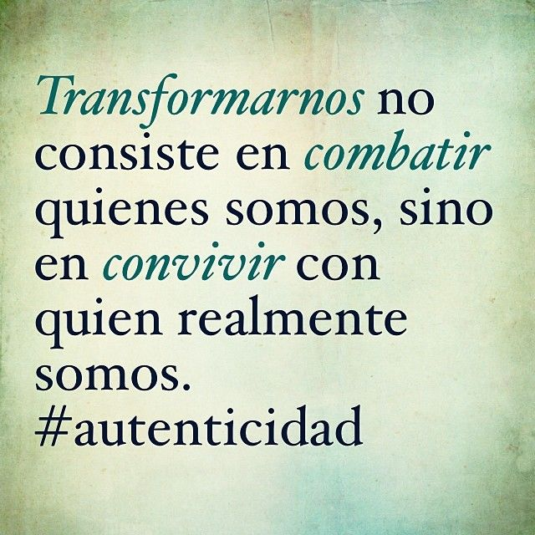
Elijo esta frase porque…
___________________________________________________________________________________________________________________________________________________________________________________________________________________________________________________________________________________________________________________________________________________________________________________________________________________________________________________________________
https://i.pinimg.com/originals/ec/62/54/ec6254215d330e9b01927b5bd5f330a1.jpg
Desarrollo

Ejercicio 27

Lee esta anécdota que existe sobre la vida de Mahatma Gandhi. *

Se dice que una madre llevó a su hijo de seis años a casa de Gandhi.

Ella le dijo: - Se lo ruego, Mahatma, dígale a mi hijo que deje de comer azúcar; es diabético y arriesga su vida haciéndolo. A mí ya no me hace caso y ya que él lo respeta mucho a usted, yo se que escuchará lo que usted le diga.

Gandhi reflexionó unos momentos y le dijo: - Lo siento señora; ahora no puedo hacerlo. - Traiga a su hijo dentro de quince días.

Sorprendida por la petición pero considerando que él era un hombre sabio, la mujer le dio las gracias y le prometió que haría lo que le había pedido. Dos semanas después, volvió con su hijo. Ghandi miró al muchacho a los ojos y con autoridad le dijo:

- Chico, deje de comer azúcar.

A lo que el niño asintió.

Después de un breve silencio, agradecida, pero extrañada, la madre preguntó: - ¿Por qué debió de esperar y pedirme que lo trajera dos semanas después? - Podía haberle dicho lo mismo la primera vez que vine.

Gandhi respondió: - Es que hace dos semanas, yo también comía azúcar.

Escribe ¿Qué relación tiene el texto con la Congruencia?

* Tomado con fines didácticos de: https://contarcuentos.com/2011/02/se-el-ejemplo/
Cierre

Ejercicio 28

Reúnete con uno de tus compañeros y ambos revisen el video que se encuentra en:
https://www.youtube.com/watch?v=RF_bWwhKaAA
Comenten lo que aprendieron del video. Para finalizar elaboren un mapa mental con la
información que consideren más importante de este módulo.

MODULO III: DESARROLLANDO CAPACIDADES PARA ALCANZAR MIS METAS

EN ESTE MÓDULO
3.1. Motivación y necesidad.


3.2. Actuando con iniciativa, autodisciplina y perseverancia.

COMPETENCIAS Y PROPÓSITOS DEL MÓDULO

Evaluación diagnostica

Completa la siguiente tabla de acuerdo a lo que sabes de los aspectos que en ella se presentan.

Aspecto | ¿Qué se?
Motivación

Pirámide de Maslow

Motivación intrínseca

Motivación extrínseca

Iniciativa

Autodisciplina

Perseverancia

3.1. MOTIVACIÓN Y NECESIDAD: PIRÁMIDE DE MASLOW

Apertura

Ejercicio 29

En base a lo revisado en clase sobre la pirámide de Maslow, en la pirámide en blanco escribe si consideras satisfechas estas necesidades en tu persona y argumenta por qué.

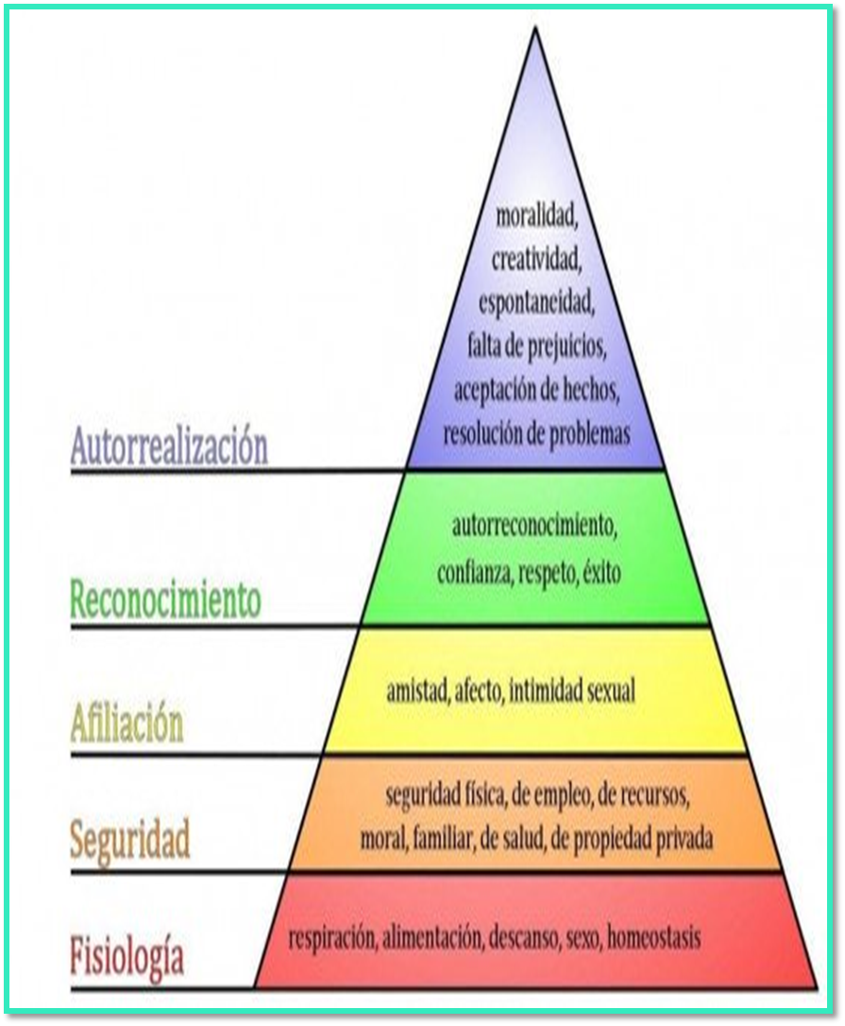

Desarrollo

Ejercicio 30

A continuación se te presentan dos imágenes cada una representa a la motivación
Intrínseca y la otra la extrínseca basándote en ella describe en el recuadro inferior las
características de cada una.

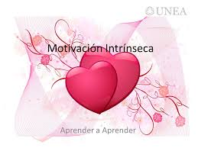
https://encrypted-tbn0.gstatic.com/images?q=tbn:ANd9GcQtHwIhLQ9ESq-Z4QBfveXcnl_99ady7cXejN6SiANX7f54c6P6
http://blog.grupo-pya.com/wp-content/uploads/2016/05/motivacion-extrinseca.jpg



MOTIVACIÓN INTRÍNSECA MOTIVACIÓN EXTRÍNSECA
¿Cuál tipo de motivación consideras es más efectiva?

Ejercicio 31

En la siguiente imagen en la parte inferior escribe tus metas a corto plazo, en la parte
central, tus metas a mediano plazo y por último en la parte superior describe tus metas
a largo plazo.


Largo plazo

Mediano plazo

Corto plazo

Cierre

Ejercicio 32

Escribe un mini discurso sobre las necesidades humanas y la sociedad actual.
¿Las necesidades de hoy son las mismas que propuso Maslow en su pirámide?



https://www.psicoactiva.com/blog/wp-content/uploads/2016/06/sociedad1.jpg

3.2. ACTUANDO CON INICIATIVA, AUTODISCIPLINA Y PERSEVERANCIA
Apertura

Ejercicio 33

De las siguientes frases sobre la iniciativa, elige aquella que te haga más sentido, explica por
que la elegiste.



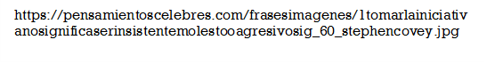
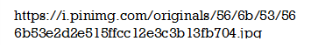




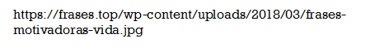
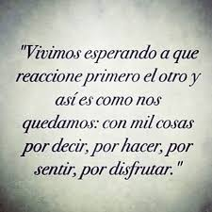
Y para ti ¿Qué es la iniciativa?


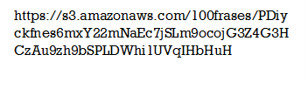

Ejercicio 34

Relaciona las columnas de acuerdo a su concepto, guíate por el ejemplo.
La capacidad de hacer lo que es difícil y retador.
Aceptación

Laboriosidad
La capacidad de actuar con energía en un momento determinado, aunque no se sostenga en el tiempo.

Saber qué nivel de autodisciplina tenemos, de qué somos capaces y de qué no.
Trabajo duro

Fuerza de voluntad
La capacidad de realizar el trabajo, es decir, aplicar el tiempo y el esfuerzo necesario hasta que esté hecho, aunque sea algo rutinario y aburrido.

La capacidad de seguir adelante cuando perdemos la motivación, el esfuerzo sostenido a lo largo del tiempo.
Persistencia

Adaptado con fines didácticos de: https://www.exito-personal.com/disciplina/

Ejercicio 35

En equipos de 3 personas, lean el siguiente caso y contesten las preguntas que se plantean

“El concurso de sus sueños” *

Caso de Ana María.

Ana María es una adolescente de preparatoria segunda de tres hermanos. Su padre es vendedor y su madre es secretaria. Ambos han trabajado siempre en una empresa de seguros, y si hay algo que ella tiene claro es que no quiere dedicarse a ese rubro, pues ve que su padre pasa estresado tratando de cumplir las metas de venta, y su mamá trabaja hasta muy tarde en determinadas fechas del mes.

Ella quiere dedicarse a una actividad independiente, sin horario fijo, aunque dice estar consciente de que cuando uno es su propio jefe tiene que exigirse mucho más. Sueña con ser diseñadora de modas y tener su propia línea de vestuario. Estudiará Diseño.

Un día vio en Internet el aviso de un concurso para diseñadoras y diseñadores jóvenes a nivel nacional. De inmediato sintió deseos de participar. El concurso contemplaba asistir con sus diseños a una entrevista personal, pues los evaluadores querían conocer personalmente a los jóvenes y sus ideas, y no sólo evaluar los dibujos. El premio era nada menos que un reportaje en una popular revista para adolescentes, y la confección de dos de sus diseños que serían vendidos en una gran tienda a nivel nacional.

La presentación de los diseños era en tres meses más, en la ciudad de México, pero debía pagar una inscripción de $ 30.000 (treinta mil pesos) dentro del plazo de un mes. No obstante el premio, Ana María, se desmotivó al saber que necesitaba dinero para costear gastos de inscripción, de viaje y de estadía en la ciudad de México. Sin embargo, estar en ese concurso la entusiasmaba mucho y visualizó todo lo que la beneficiaría si lo ganaba. “Es una tremenda posibilidad”, pensaba.

Se acordó de que tenía unos parientes en la ciudad de México, pero hacía mucho tiempo que no los veía… ¿qué hacer? Ana María sentía que ella tenía que estar en ese concurso, y ella estaba convencida de que podía llegar a la final nacional. Le contó a sus padres, quienes le dijeron que la apoyarían en todo, pues estaban seguros de que la llegaría lejos en el concurso, pero que no veían de dónde obtener el dinero necesario en tan poco tiempo. Ahora debía empezar ya a trabajar en lo más importante, si quería llegar a la final: elaborar sus diseños para presentarlos en el concurso.

PREGUNTAS

- ¿Cuáles son las principales dificultades que se le presentaron a Ana María?

- ¿Qué podría hacer Ana María para solucionar o enfrentar esas dificultades?

3. ¿Cómo crees que se sintió Ana María cuando se dio cuenta de que no le iba a ser fácil conseguir los recursos para participar en el concurso de sus sueños?, ¿qué le habrá ayudado a entusiasmarse nuevamente?

4. ¿Por dónde debería comenzar Ana María a trabajar en el logro de su objetivo?

5. En resumen, ¿cuáles son los pasos que debería dar Ana María perseverando para

conseguir su objetivo?

Paso 1

Paso 2

Paso 3

Paso 4

Paso 5



https://st3.depositphotos.com/4817991/17131/i/450/depositphotos_171314568-stock-photo-professional-graphic-designer-face-to.jpg

Ejercicio 36

Ve el video que aparece en el siguiente enlace y contesta las preguntas: https://www.youtube.com/watch?v=_IgNZlzaLXU

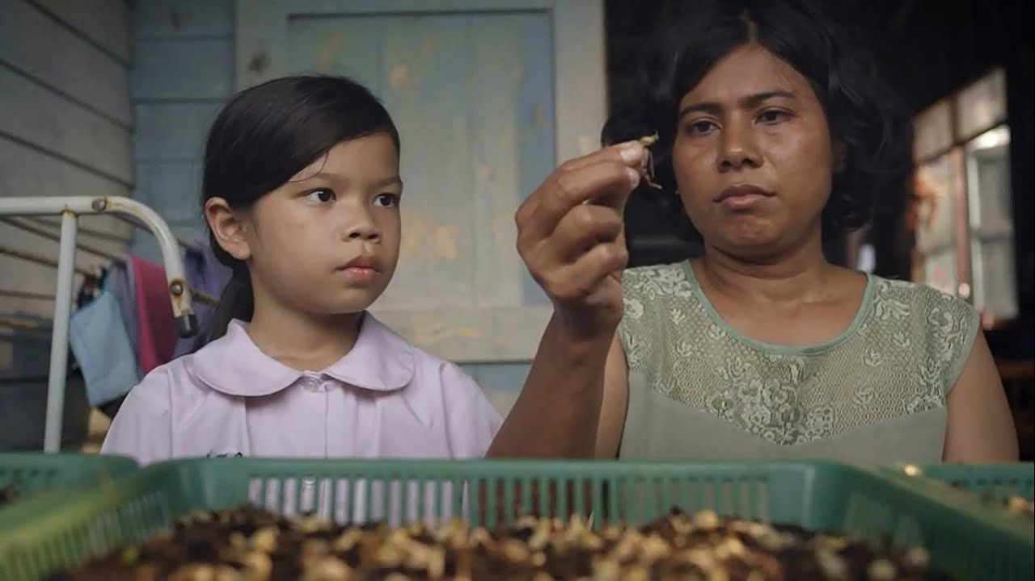

1.¿Cuál era la meta que querían lograr?

2.¿Cuáles fueron los problemas que encontraron?

3.¿Qué acciones siguieron para lograr la meta?

4.¿Qué se necesita para ser perseverante?

Adaptado con fines didácticos de: https://www.construye-t.org.mx/resources/pdf/fichas/247_Cual_es_el_secreto_de_la_perseverancia_1_3_8_%20do_e.pdf



Ejercicio 37

Piensa en un hecho reciente donde hayas logrado algo que te habías propuesto y completa
la siguiente tabla:

Pregunta | Respuesta
Me propuse

Lo logré gracias a

Los principales problemas que se me presentaron fueron.
Cuando hubo momentos en que las cosas no salían como yo quería. Me sentí

Los pasos o acciones que realice para superar ese estado, fueron

Las etapas que me llevaron al cumplimiento de la meta fueron:

Si me enfrentara otra vez a la misma situación. Lo que haría distinto es:
Tomado con fines didácticos de: http://ww2.educarchile.cl/UserFiles/P0029/File/objetos_didacticos/Emprendimiento/Objeto4/Recursos_para_actividad/Emprendimiento_AA-11.pdf

MODULO IV: PLENITUD ADOLESCENTE

EN ESTE MÓDULO
4.1. Postergación de la gratificación.
4.2. Tolerancia a la frustración.
4.3. Resiliencia y el valor de la trascendencia.

4.4. Plenitud adolescente.
http://elexito.com/wp-content/uploads/2018/09/%C2%BFEntonces-que%CC%81-es-la-felicidad.jpg

COMPETENCIAS Y PROPÓSITOS DEL MÓDULO

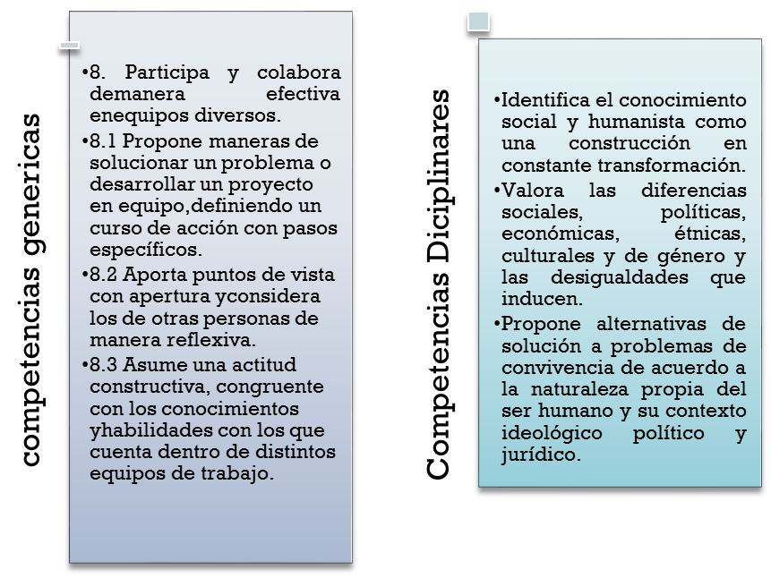

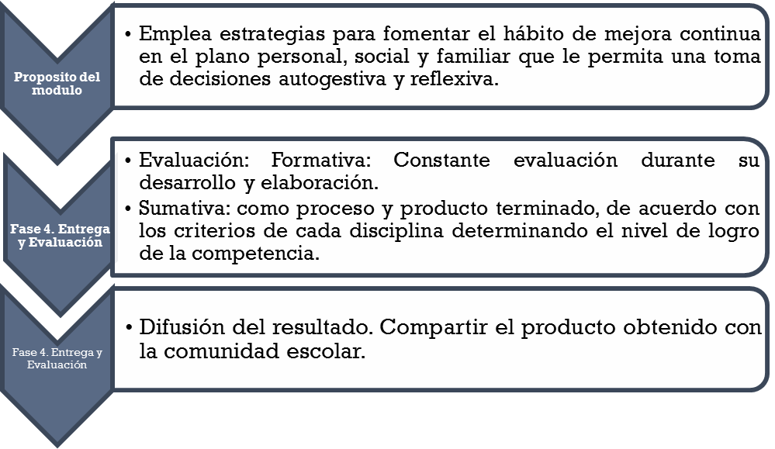

4.1 POSTERGACIÓN DE LA GRATIFICACIÓN

Apertura

Ejercicio 38

¿Qué prefieres: recibir mil pesos ahora o cinco mil pesos en un mes? *

Justifica tu respuesta y compártela con tus compañeros.





RESPUESTA Y ARGUMENTOS

Tomado y adaptado de: file:///F:/Material%20Did%C3%A1ctico/1_1_hoy_o_5_en_un_mes_1_2_5_do_e_1.pdf



Ejercicio 39

A continuación se te presenta un link para que veas un vídeo de un experimento social, después de observarlo, enlista 3 situaciones donde no hayas utilizado la postergación de la gratificación. https://www.youtube.com/watch?v=xksd64Tn4l4.



Situaciones

Ejercicio 40

Con base en tu respuesta anterior redacta tres consejos que le brindarías a tu yo del pasado para esperar por una mejor gratificación.

1.

2.

3.

Ejercicio 41
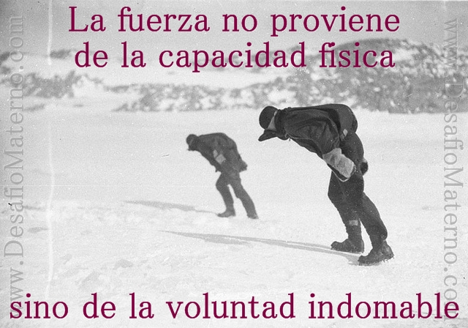

http://www.desafiomaterno.com/wp-content/uploads/2015/09/La-fuerza-no-proviene-de-la-capacidad-fisica-sino-de-la-voluntad-indomable.jpg

Escribe que significado le encuentras a esta frase.

Ejercicio 42

Investiga cinco frases como la anterior que se relacionen con la fuerza de voluntad, elabora un dibujo alusivo a cada una de ellas y compártelas con tus compañeros.

Ejercicio 43

Observa el siguiente video sobre la fuerza de voluntad, y elabora 5 preguntas con sus respuestas respecto a lo más relevante que hayas aprendido del mismo.

https://www.youtube.com/watch?v=D6vGQwWzcs4

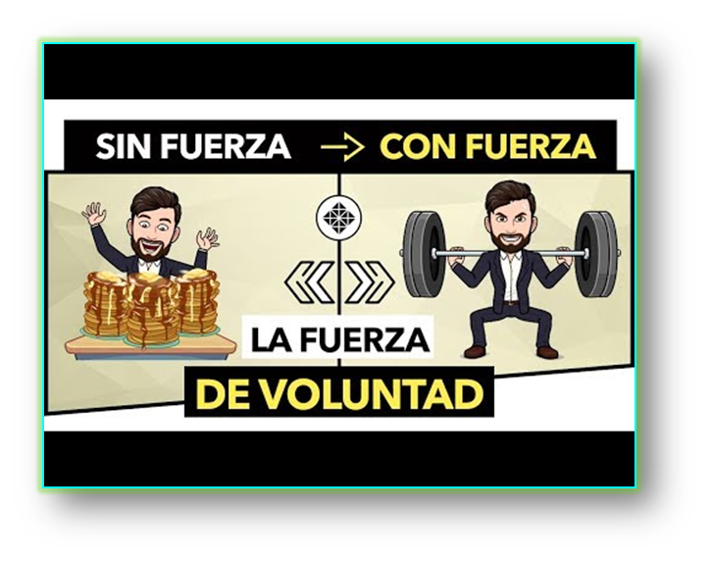

PREGUNTAS:

1.

2.

3.

4.

5.



Ejercicio 44

Después de haber visto el video: “El Autocontrol • Cómo Tener Fuerza de Voluntad”, realiza la siguiente actividad con alguna meta/proyecto que te gustaría realizar siguiendo el esquema que se te presenta a continuación.

https://www.youtube.com/watch?v=D6vGQwWzcs4

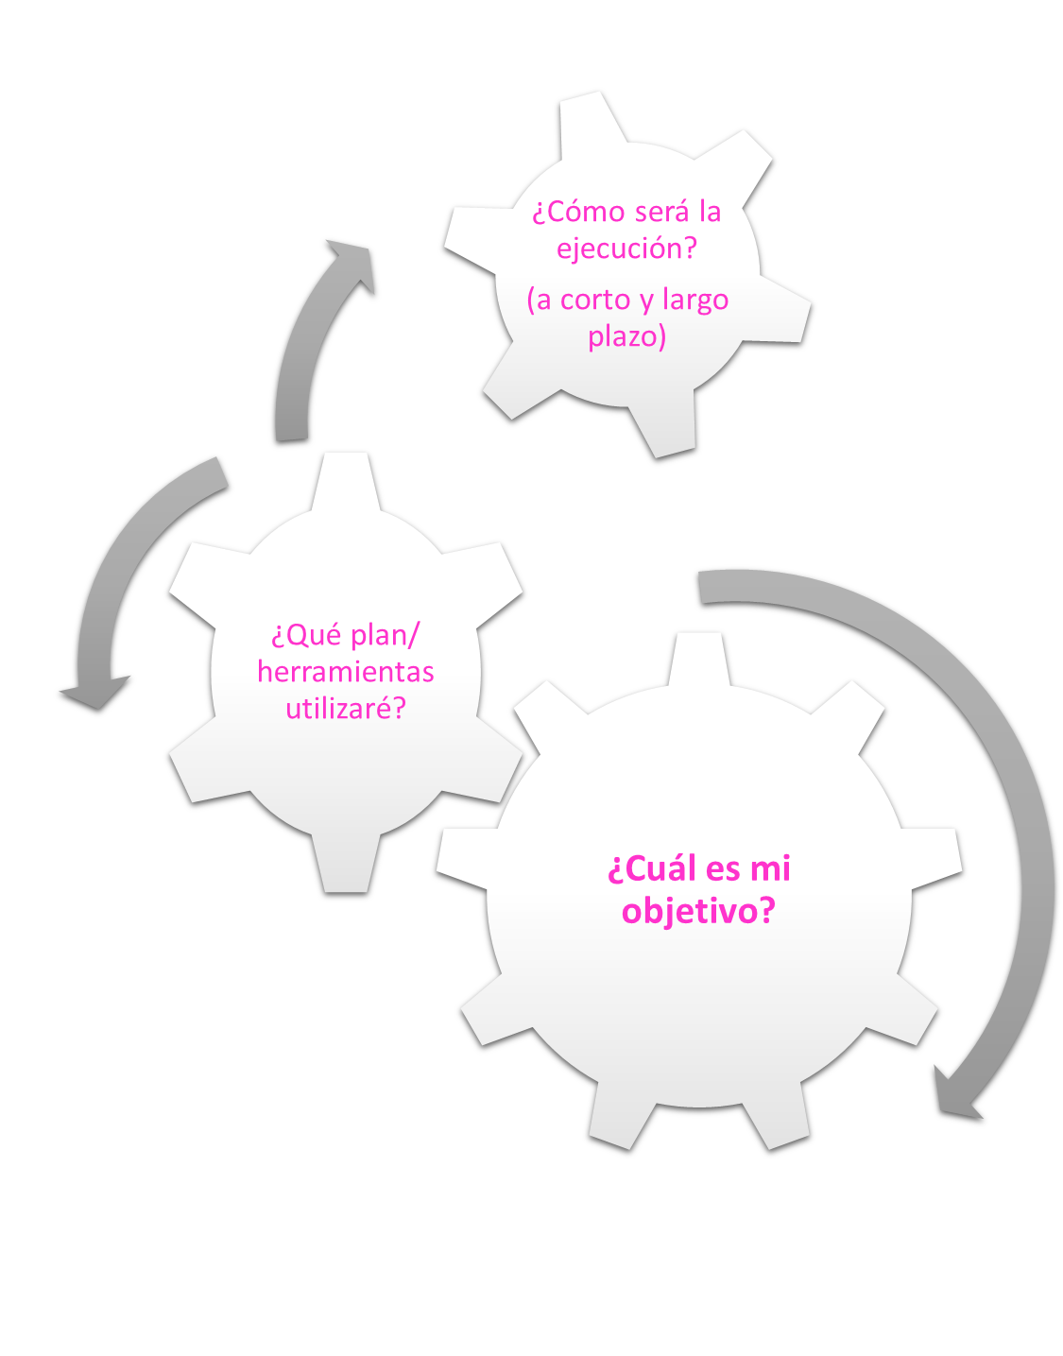

4.2 TOLERANCIA A LA FRUSTRACIÓN



Ejercicio 45

Reúnete en equipo de cuatro personas y comenten para ustedes ¿Qué es la tolerancia a la frustración? Una vez concluido expón tus ideas a tus compañeros y maestro(a).

Generen un debate con la información obtenida y lleguen juntos a una definición de tolerancia a la frustración.


http://www.nutrihealth.cl/wp-content/uploads/2018/04/frustracion-400x210.png



Ejercicio 46

Después de ver el siguiente vídeo elabora un mapa mental donde desarrolles las situaciones en tu vida diaria donde experimentes la frustración.

https://www.youtube.com/watch?v=azJzCmFUJpA

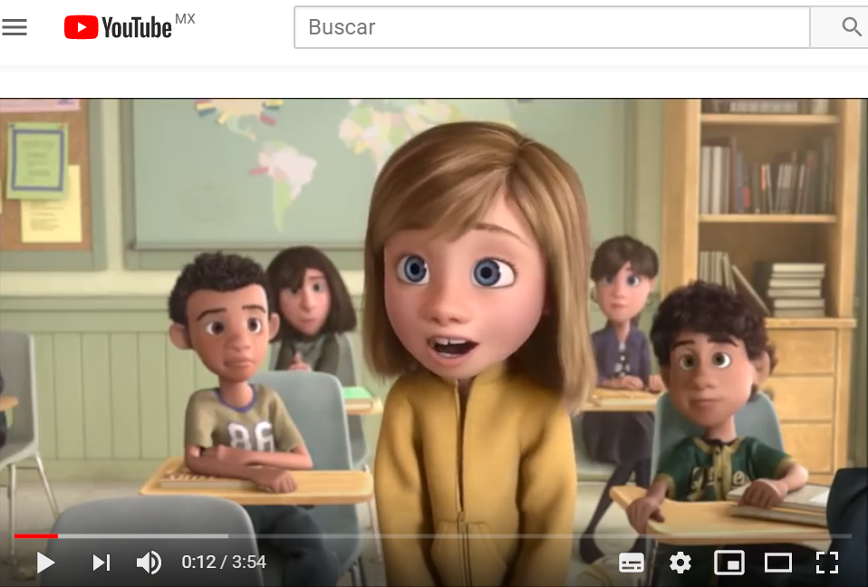

Ejercicio 47

Escribe un ejemplo real para cada una de las siguientes estrategias para aumentar la tolerancia a la frustración vistas en clase.

Estrategia | Ejemplo

Cambia tu actitud hacia la frustración.

Identifica tus creencias irracionales.

Practica la frustración.

Toma medidas para adaptar la situación.

El retroceso no es fracaso.

Practica la paciencia y la constancia.

Diferencia los deseos de las necesidades.

Analiza la situación.



Ejercicio 48

Una vez analizado el tema de la tolerancia a la frustración escribe los aprendizajes obtenidos en este tema.

Aprendizajes obtenidos

¿Cómo los puedes utilizar en tu vida cotidiana?

4.3 RESILIENCIA Y EL VALOR DE LA TRASCENDENCIA

Ejercicio 49



¿Qué entiendes de esta frase?________________________________________________

_________________________________________________________

_________________________________________________________

¿Qué es la resiliencia? _________________________________________

_________________________________________________________

_________________________________________________________

Elabora un dibujo que asocies con resiliencia



Ejercicio 50

De acuerdo a lo visto en clase, en el siguiente cuadro identifica las características de las personas resilientes y explica a qué se refiere cada una de ellas.

Tenaces Se rodean de personas pesimistas

Creativos Desconfiados Constantes

Con sentido del humor Nunca miran hacia adelante

Subjetivos Autoconfiados Pesimistas

2.

3.

4.

5.

Ejercicio 51

Lee el siguiente ejemplo de resiliencia.

Sra. Natalia Ponce de León

Natalia Ponce de León creó la Fundación Natalia Ponce de León en abril de 2015 con el fin de defender, promover y proteger los derechos humanos de las víctimas de ataques con ácido sulfúrico.

La vida de la Sra. Ponce de León cambió en marzo de 2014 cuando un acosador le arrojó un litro de ácido sulfúrico en su cara y cuerpo. Como dice la Sra. Ponce de León, “renací de las cenizas” de ese ataque y así se convirtió en un símbolo de la perseverancia y un testimonio del poder restaurador del perdón.

Como activista, ella luchó y consiguió la aprobación de una ley que aumenta los castigos para los atacantes que utilizan agentes químicos y exige que el Ministerio de Salud mejore la capacitación de las unidades de quemados por ataques con ácido sulfúrico de los hospitales así como otras víctimas quemadas.

La ley, que lleva su nombre, fue aprobada en enero de 2016. Actualmente trabaja estrechamente con el Instituto Nacional de Medicina Legal para establecer unidades de quemados en toda Colombia, a fin de asegurar que las personas quemadas reciban el tratamiento médico y psicológico apropiado. Ella continúa siendo una inspiración y ejemplo de coraje para todos los colombianos.

A continuación comparte un ejemplo de resiliencia que te llame la atención, por su fuerza inspiradora.

Ejercicio 52

Realiza un breve análisis de tus metas a largo plazo e identifica si en ellas está la trascendencia y elabora una conclusión de este análisis.

METAS

CONCLUSIÓN

4.4 PLENITUD ADOLESCENTE

Ejercicio 53

Lee el siguiente poema de Mario Benedetti

¿Qué les queda a los jóvenes? *

¿Qué les queda por probar a los jóvenes
en este mundo de paciencia y asco?
¿Sólo grafiti? ¿Rock? ¿Escepticismo?
también les queda no decir amén
no dejar que les maten el amor
recuperar el habla y la utopía
ser jóvenes sin prisa y con memoria
situarse en una historia que es la suya
no convertirse en viejos prematuros
¿qué les queda por probar a los jóvenes
en este mundo de rutina y ruina?
¿Cocaína? ¿Cerveza? ¿Barras bravas?
les queda respirar / abrir los ojos
descubrir las raíces del horror
inventar paz así sea a ponchazos
entenderse con la naturaleza
y con la lluvia y los relámpagos
y con el sentimiento y con la muerte
esa loca de atar y desatar

¿Qué les queda por probar a los jóvenes
en este mundo de consumo y humo?
¿Vértigo? ¿Asaltos? ¿Discotecas?
también les queda discutir con dios
tanto si existe como si no existe
tender manos que ayudan / abrir puertas
entre el corazón propio y el ajeno /
sobre todo les queda hacer futuro
a pesar de los ruines de pasado
y los sabios granujas del presente.

Escribe un comentario personal argumentado sobre este poema y compártelo con tus compañeros.

* https://www.poemas-del-alma.com/mario-benedetti-que-les-queda-a-los-jovenes.htm

AUTOEVALUACIÒN
Realiza un documento donde manifiestes los aprendizajes que te ha dejado trabajar este cuaderno de ejercicios y entrega una copia a tu profesor.

RESPUESTAS Y/O SOLUCIONES

Por la naturaleza de la materia, la mayoría de los ejercicios radica en un trabajo de auto observación y análisis de como experimentamos y aplicamos diversos conceptos de desarrollo humano, ya que esta manifestación es individual. No se considera que las respuestas sean correctas e incorrectas, de hecho, toda la información que el alumno aporte al respecto es información valiosa, en virtud de que identifica sus fortalezas y áreas de oportunidad para desarrollar y enriquecer sus procesos de desarrollo personal y social, de tal manera que le permita conocerse mejor, comprender su conducta y así resolver situaciones de una mejor manera en los diferentes contextos en donde se desarrolla. Es importante por tanto la mediación que el docente haga a estos ejercicios, a fin de orientar los hallazgos que el alumno va descubriendo de sí mismo en el proceso.
Por lo anterior, en este apartado se presentan sólo las respuestas a los ejercicios que son de carácter teórico.

MODULO I: MI CRECIMIENTO PERSONAL

Ejercicio 1

- Personae.
- Filósofos romanos como Tertuliano en el siglo III en la teología cristiana, así como Boecio en el siglo V-VI.
3. Una persona es un ser único e inigualable, tenemos dignidad, mantenemos una identidad propia, cumplimos roles dentro de la sociedad, cumplimos
responsabilidades, cumplimos condiciones éticas, generamos lazos de amistad,
pertenecemos a una familia.

Ejercicio 2

- Apariencia que ofrecemos al mundo. Se trata del personaje que actuamos y con el cual nos relacionamos con los demás.

- Conocer las partes que componen el yo, cuáles son sus manifestaciones, necesidades y habilidades.

- Proceso de descubrimiento, de crecimiento, de humanización, de conquista de la libertad.

Ejercicio 3

- Síndrome de Treacher Collins.

- Llevarlo a una escuela regular.

- Listo, bondadoso, solidario, amable y sentido del humor.

- La aceptación propia, su familia y sus amigos.

- Bullying, rechazo, presión social, exclusión, amor propio.

Ejercicio 16

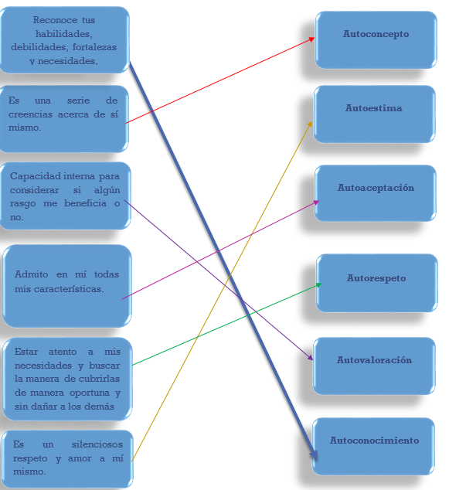

MODULO II: SALUD EMOCIONAL

Ejercicio 19

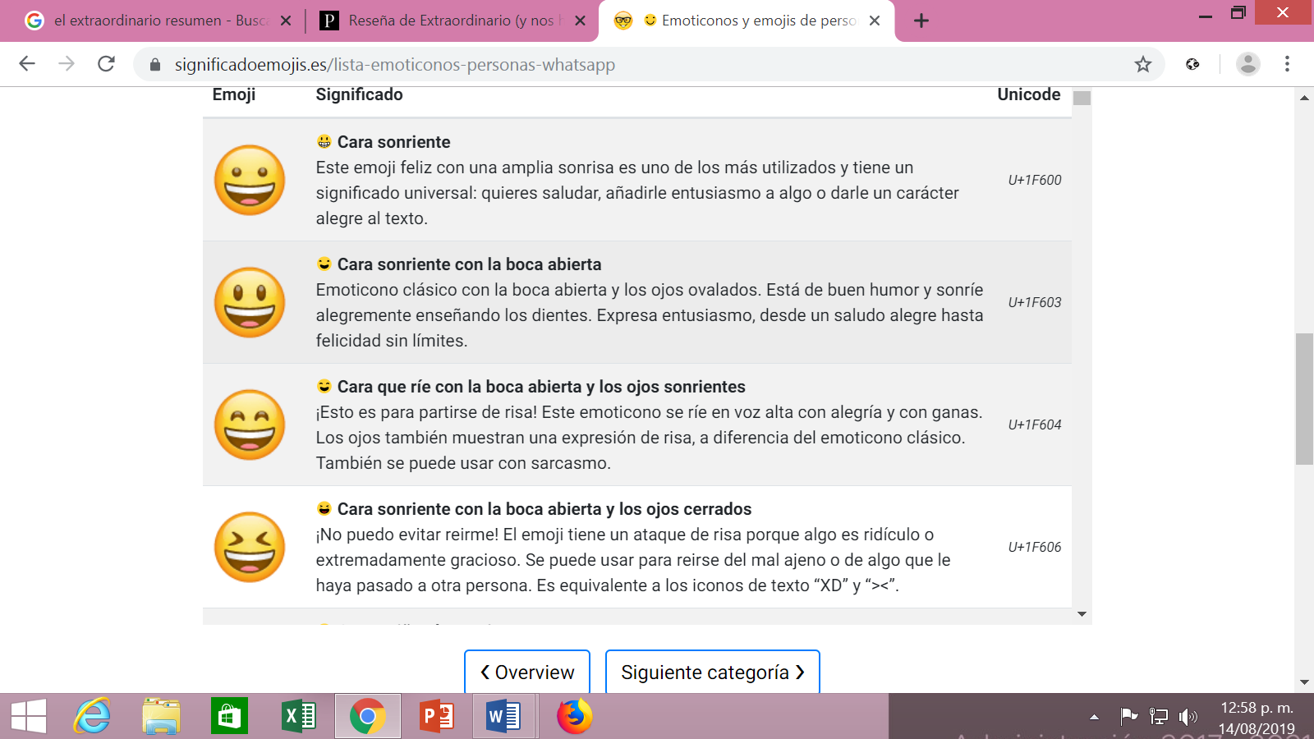 | Entusiasmo | 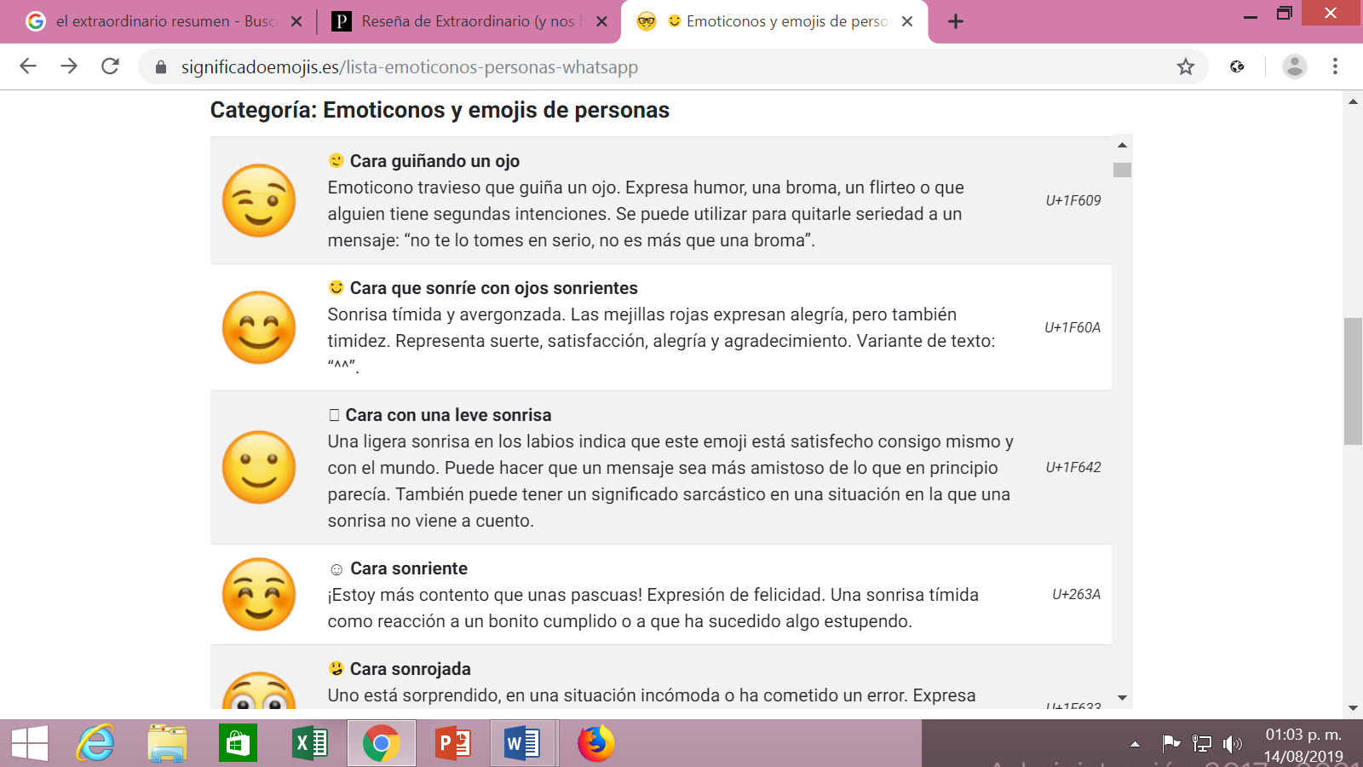 | Satisfecho
 | Felicidad |  | Bonito Cumplido
 | Alegría | 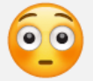 | Vergüenza
 | Gracioso |  | Calor
 | Broma |  | Frio
 | Sonrisa Tímida |  | Sonrisa Pícara

MODULO III: DESARROLLANDO CAPACIDADES PARA
ALCANZAR MIS METAS

Ejercicio 34

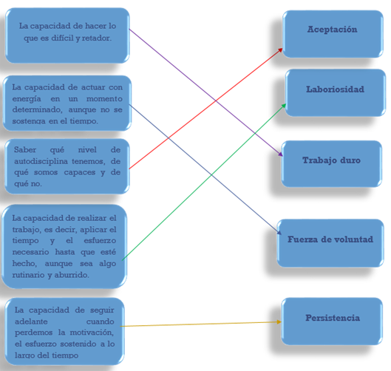

Ejercicio 36

- Cultivar brotes de soya para venderlos.

- No tenían conocimientos sólidos sobre como cultivar, tampoco tenían dinero.

3. Generaron un sistema de riego de acurdo a sus posibilidades.

MODULO IV: PLENITUD ADOLESCENTE

Ejercicio 36

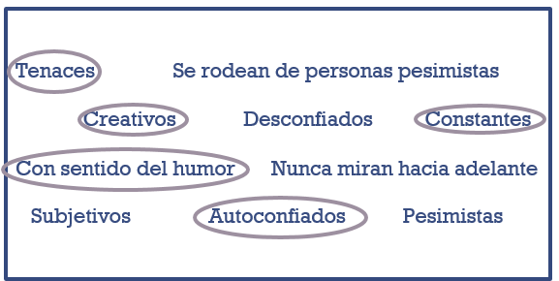

MATERIAL DE APOYO RECOMENDADO PARA EL APRENDIZAJE DE ESTOS TEMAS

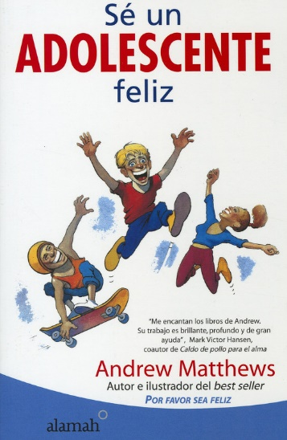
BIBLIOGRAFIA
Branden, N. (2010). Cómo mejorar su autoestima. Barcelona. Psidós Ibérica.
Cohelo, P. (2012). El Alquimista. Brasil. Ed. Planeta.
Lynn, A. (2017). 50 actividades para desarrollar la Inteligencia emocional, Madrid. Ed. Centro de estudios Ramón Areces.
Matthews, A. (2016). Se un adolescente felíz. Alamah
Velasco, G., Durán, J. y Arellano, R. (2015). Orientación y Tutoría: Bachillerato. Ed. Kyron.
https://cdn.gandhi.com.mx/media/catalog/product/i/m/image_1165_1_100129.jpg

MESOGRAFÍA

Becoña, E. (2006). Resiliencia: definición, características y utilidad del concepto. Revista de psicopatología y psicología clínica. Vol. 11. N°. 3. Disponible en: http://aepcp.net/arc/01.2006(3).Becona.pdf.

Rodriguez, E. (S/F). Aprendiendo resiliencia a través del juego. Disponible en: http://revistarayuela.ednica.org.mx/sites/default/files/5.pdf.

Miranda, M. (Abril, 2016). La trascendencia en la persona humana. Disponible en: https://prezi.com/rm1czzvieawx/la-trascendencia-en-la-persona-humana/.

Qué es el desarrollo personal y cómo te ayuda a ser una persona más feliz. Disponible en: https://www.gestion.org/que-es-el-desarrollo-personal/

Autoestima: ¿Qué es y 10 técnicas para mejorarla. Disponible en:
https://www.iepp.es/que-es-autoestima-tecnicas-para-mejorarla/

PELÌCULAS
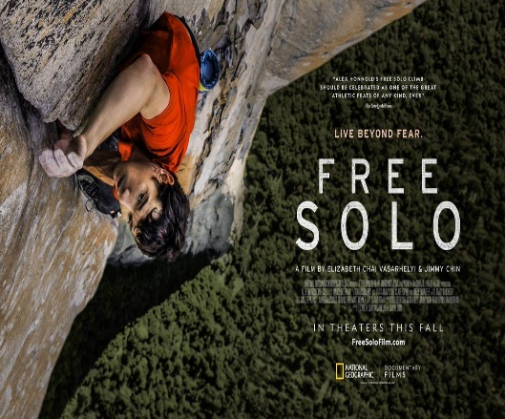


http://zonaj.net/imgupload/10-mejores-peliculas-cristianas_10.jpg

https://www.desnivel.com/images/2019/02/cartel2-free-solo.jpg





http://1.bp.blogspot.com/-4iEjXf4hRPM/UMq1dVpj9rI/AAAAAAAAIrE/7DAPjNJyZnE/s1600/Imagen1%257E3.png
https://images-na.ssl-images-amazon.com/images/I/51CqlP3RV%2BL._SY445_.jpg

https://images.justwatch.com/poster/11310213/s592

VIDEOS

Video “más allá de lo imposible”, disponible en:
http://www.peliculasmel.com/catalogo/detalle.php?cvepel=01945

Video para jóvenes: “La carrera más difícil del mundo”, disponible en:
https://www.youtube.com/watch?v=DCoFBDQKd8k

Uno de los mejores videos motivacionales en español. Disponible en:
https://www.youtube.com/watch?v=0FdVAhfrW44

Puig, M. Video: Te construyes o te destruyes, disponible en:
https://www.youtube.com/watch?v=MtLdwDtNkhw

Video: 10 Hábitos para Ser Fuerte Emocionalmente, disponible en:
https://www.youtube.com/watch?v=tBXgiS6t2Og

Inteligencia Emocional • Cómo Controlar las Emociones, disponible en:
https://www.youtube.com/watch?v=se62UwCxUrI


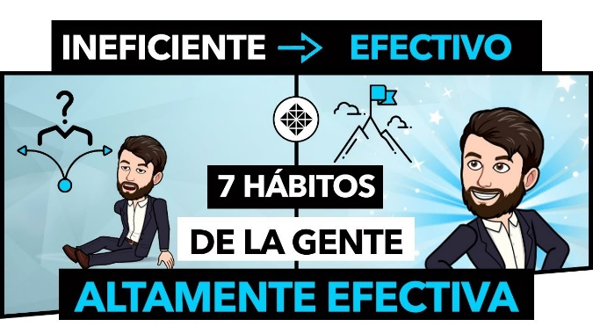

https://i.ytimg.com/vi/thATmzHx5AY/maxresdefault.jpg
https://i.ytimg.com/vi/WYS9jEVb6ds/hqdefault.jpg

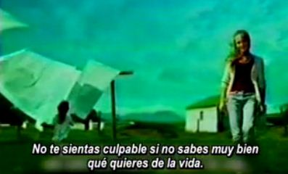

https://crazyonesdotme.files.wordpress.com/2011/10/vida.jpg

REFERENCIAS
Bertrand, a. (2016). Psicológicamente hablando. Barcelona. Paidós.

Castillero, O. La demora de la gratificación y la capacidad de resistir impulsos, [en línea]

https://psicologiaymente.com/psicologia/demora-gratificacions/a.

García De León, R. et. al. (2017). Programa de asignatura de Desarrollo personal. UAEM.

Marina, J. (2011). Los secretos de la motivación. España. Planeta.

Papalia, D. (2010). Desarrollo Humano. México. Mc Graw Hill.

Rodriguez, J. (Marzo, 2017). Estilos de respuesta: agresiva, pasiva y asertivas. Recuperado de: https://prezi.com/nqfkgz3-kflg/estilos-de-respuestas-agresivas-pasivas-y-asertivas

SEP/PNUD. (2019). Construye T. Educación socioemocional, para el desarrollo integral de
las y los jóvenes. https://www.construye-t.org.mx/

Velázquez, S. (S/F). Salud física y emocional. Hidalgo, México. Recuperado de: https://www.uaeh.edu.mx/docencia/VI_Lectura/licenciatura/documentos/LECT100.pdf

Zazo, R. (2016). ¿Qué es una emoción?. Recuperado de: http://www.psicoadapta.es/blog/que-es-una-emocion/

